**Q: 意識がないことを経験したことがありますか？**

III. 意識障害

「覚醒し、自分および外界を認識している状態」が損なわれるのが意識障害。意識の中枢は脳幹網様体だが、脳幹網様体や視床体、大脳皮質投射系のいずれが障害されても意識障害がみられる。

１）Japan Coma Scale

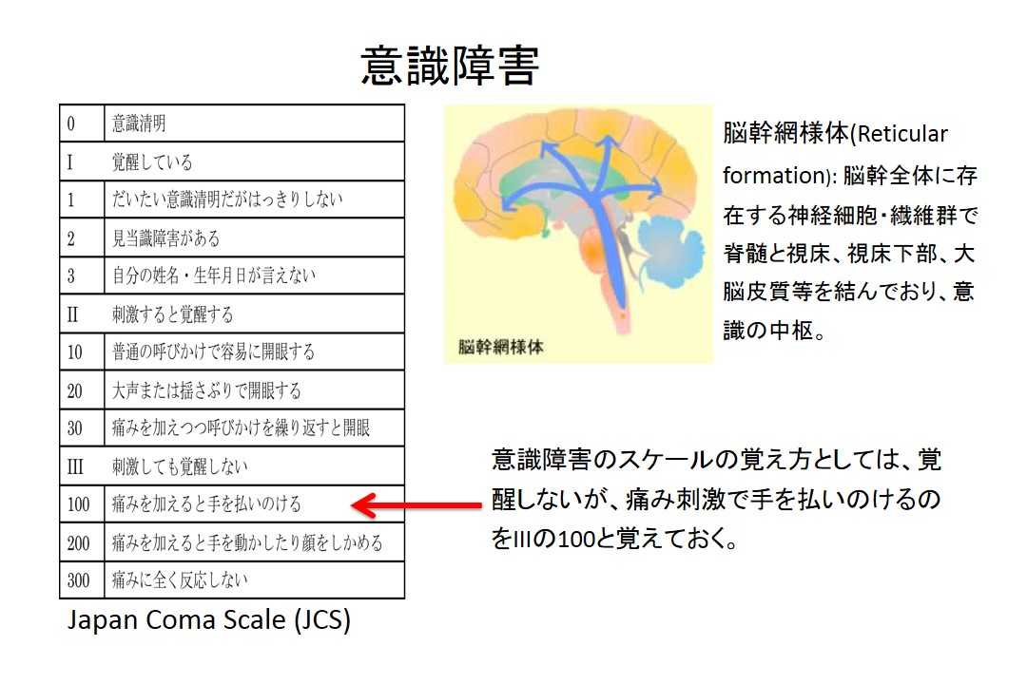

Q: 脳幹とはどこか？

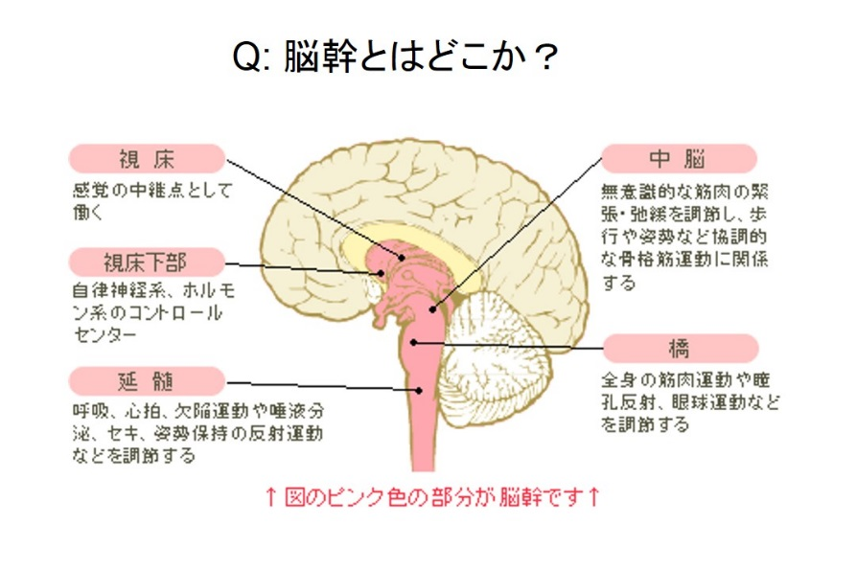

IV. 頭蓋内圧亢進、脳ヘルニア

　１．頭蓋内圧亢進の原因

　　脳実質の増大・・脳浮腫など

　　髄液の増加・・水頭症など

　　頭蓋内占拠性病変・・出血、腫瘍など

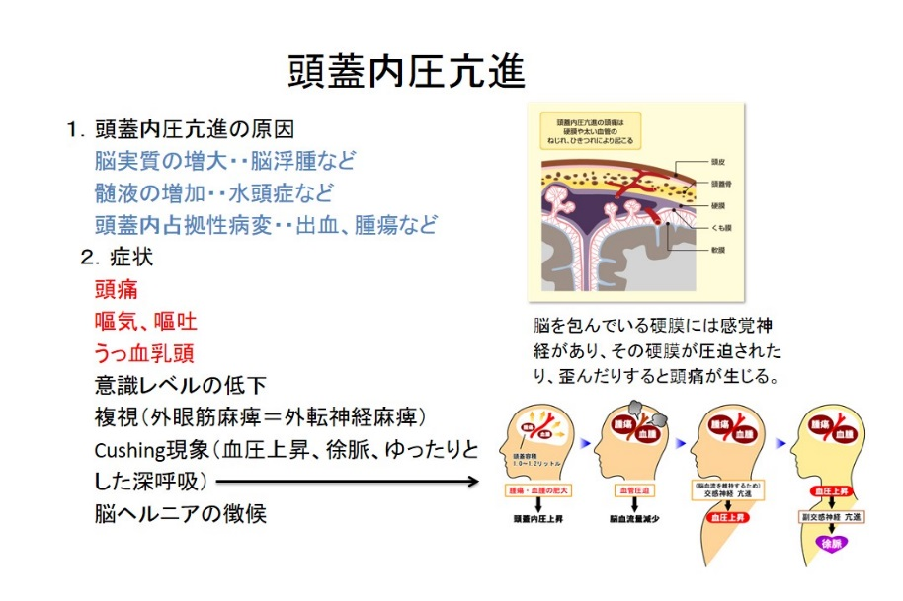　２．症状

　　頭痛

　　嘔気、嘔吐

　　意識レベルの低下

　　うっ血乳頭

複視（外眼筋麻痺＝外転神経麻痺）

　　Cushing現象（血圧上昇、徐脈、

ゆったりとした深呼吸）

脳ヘルニアの徴候

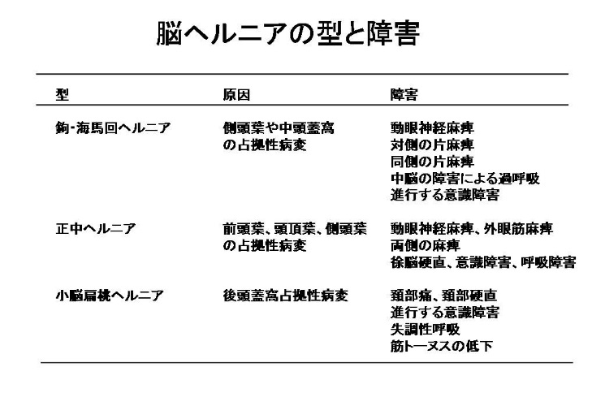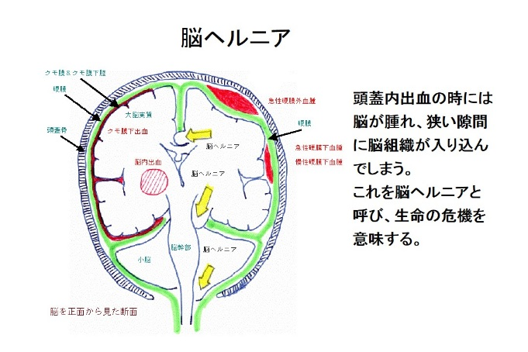３．脳ヘルニア

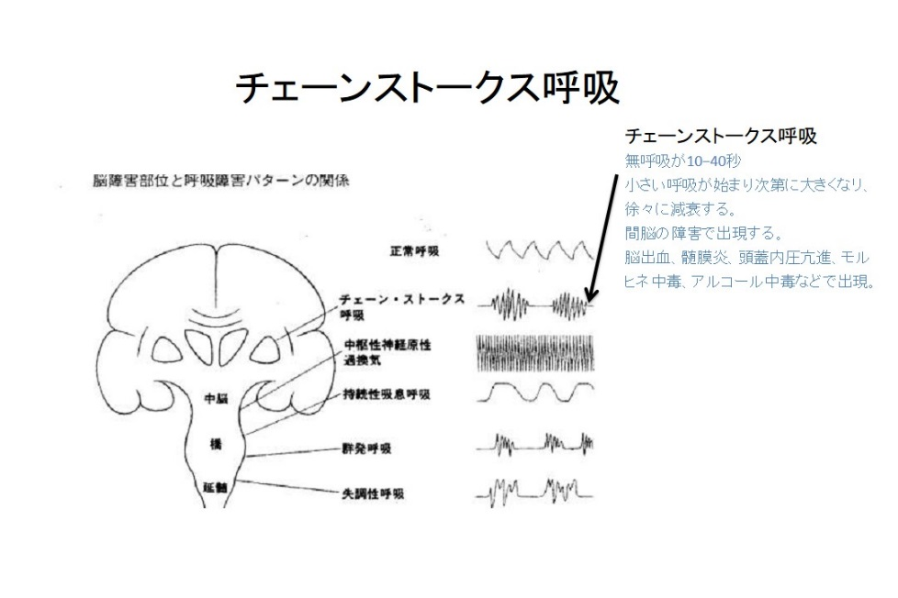両大脳半球あるいは間脳の機能障害は，周期的な呼吸サイクル（チェーン-ストークス呼吸およびビオー呼吸）を生ずることがある。中脳あるいは上部橋機能障害は，呼吸数が40回/分を超えるような，中枢神経性過換気を引き起こすことがある。橋あるいは延髄の病変部は典型的には，吸気性あえぎ（無呼吸呼吸）を引き起こし，しばしば呼吸停止に進行する。

４．頭痛

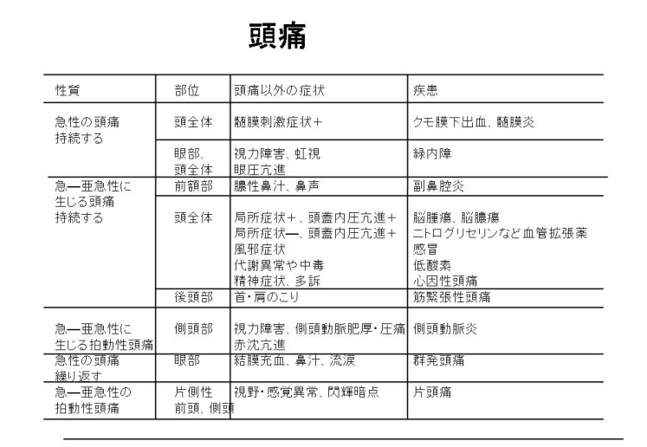

　５．髄膜刺激症状

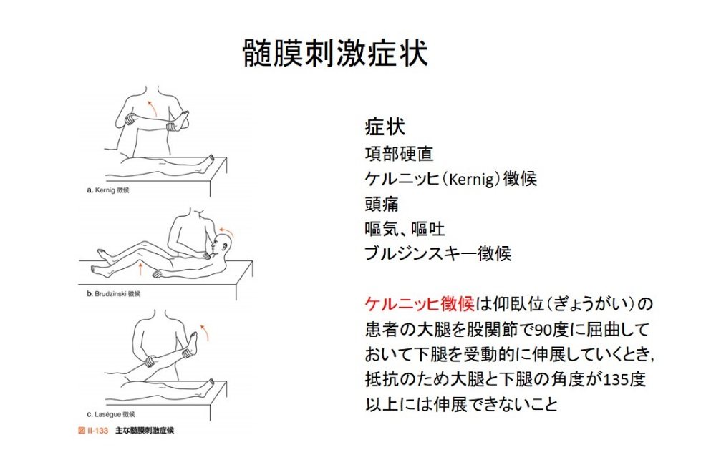　　項部硬直

　　ケルニッヒ（Kernig）徴候

　　頭痛

　　嘔気、嘔吐

　　ブルジンスキー徴候

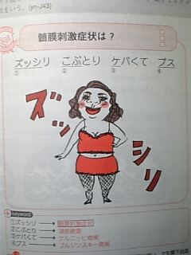

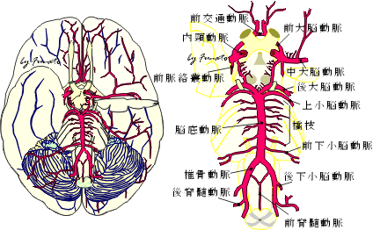

V. 脳血管障害

　１．脳血管の走行

　　右の図は脳を下から見上げた図

　　上が前頭葉なので、右側が左半球

　　（国家試験で出題されている。）

２．症状

　脳の局所神経症状

　意識障害

　頭蓋内圧亢進症状（頭痛、嘔吐など）

３．経過で判断できる疾患

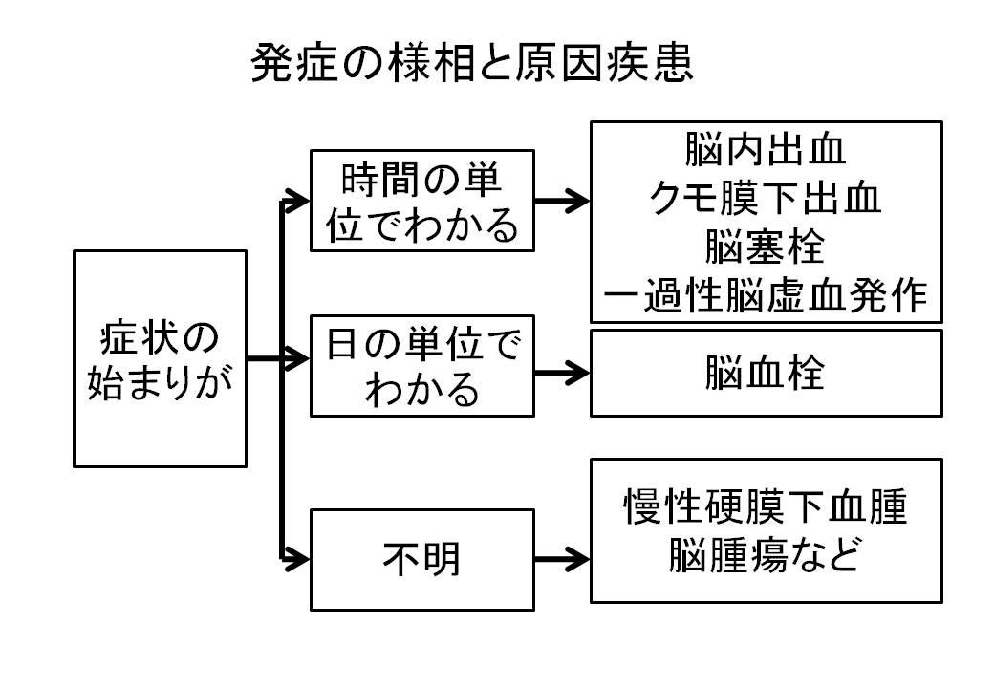

４．急性期の治療

　１）脳浮腫対策

　　高張液補液（マニトールやグリセロール）

　２）全身管理

　　①血圧（血管作動薬は使わない）

　　②呼吸（やや過換気程度にする）

５．CVDの分類

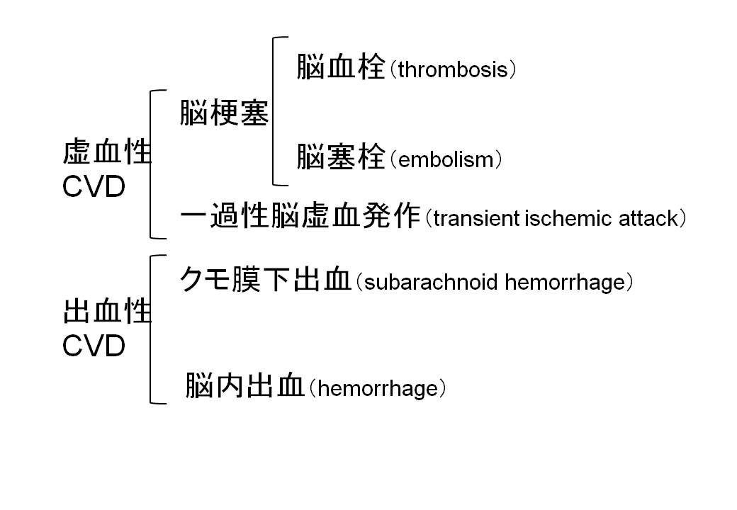

６．脳内出血

　１）原因

　　高血圧が基礎疾患としてあり、脳内の細動脈が血管壊死に陥り、その部分が微小動脈瘤となる。

　２）分類

　　・被殻出血（50%）中大脳動脈穿通枝

　　・視床出血（30%）中大脳動脈穿通枝

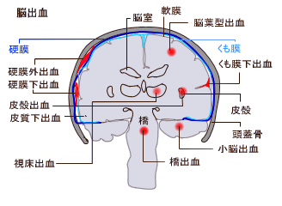　　・橋出血（10%）脳底動脈の橋枝

　　・小脳出血（10%）小脳動脈の皮質枝

　　・皮質下出血（数%）各大脳動脈の皮質枝

３）被殻出血

**病巣をにらむ共同偏視**

　　反対側の麻痺

　　失語

　　反対側の感覚障害

４）視床出血

　　鼻先をにらむ共同偏視

　　反対側の麻痺

　　視床手（3-6ヶ月経つと）

５）橋出血

　　正中位固定の眼球と縮瞳

　　四肢麻痺

　　意識障害

７．クモ膜下出血

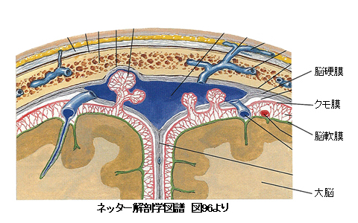　１）原因

　　脳動脈瘤（50-75%）

　　動静脈奇形（5-10%）

２）症状

　　突然の激しい頭痛

　　項部硬直、Kernig徴候などの髄膜刺激症状

　　意識障害

**Focal signなし（麻痺などの局所神経症状なし）**

　３）診断

　　頭部CT

　　脳血管造影

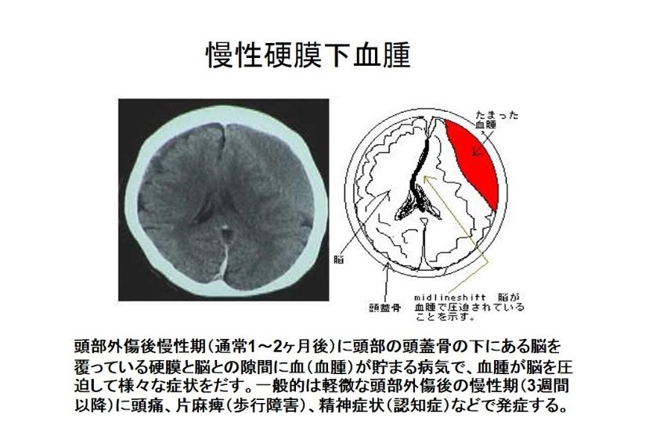８．慢性硬膜下血腫

　１）原因

　　軽い外傷によって橋静脈が損傷する

　２）慢性硬膜下血腫の80-90%に外傷の

既往

　３）症状

　　痴呆様症状（治療で元に戻る）

　　頭蓋内圧亢進症状

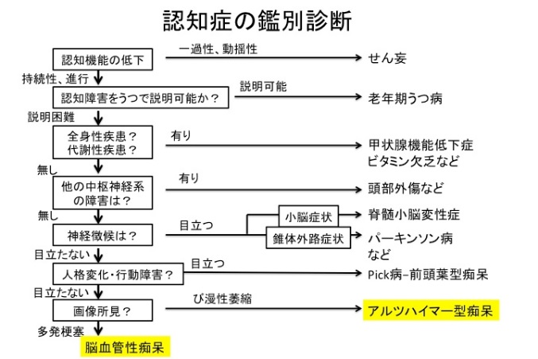VI. 痴呆症（大脳皮質の変性）

　１．分類

　　・Alzheimer型老年痴呆（50%）

　　　初老期（40-65歳）に進行性痴呆として発症

　　　老人斑（アミロイドの沈着）

　　・脳血管障害型老年痴呆（50%）

　２．認知症の発症率

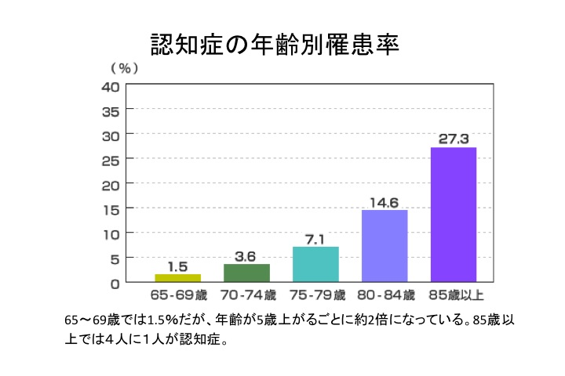

　70歳未満では1.5％程度。

　85歳以上になると、27％と４人に１人。

VII. 大脳基底核の変性

　１．Parkinsonn病

　　１）疫学

　　　50-60歳で発症

　　　男性がわずかに多い

　　　50人/10万人

　　２）メカニズム

　　　黒質のメラニン色素が消失し、メラニン神経細胞の脱落⇒ドパーミンの欠乏

３）症状

　　　振戦（tremor）：安静時振戦

　　　筋硬直または筋固縮（rigidity）：歯車様固縮

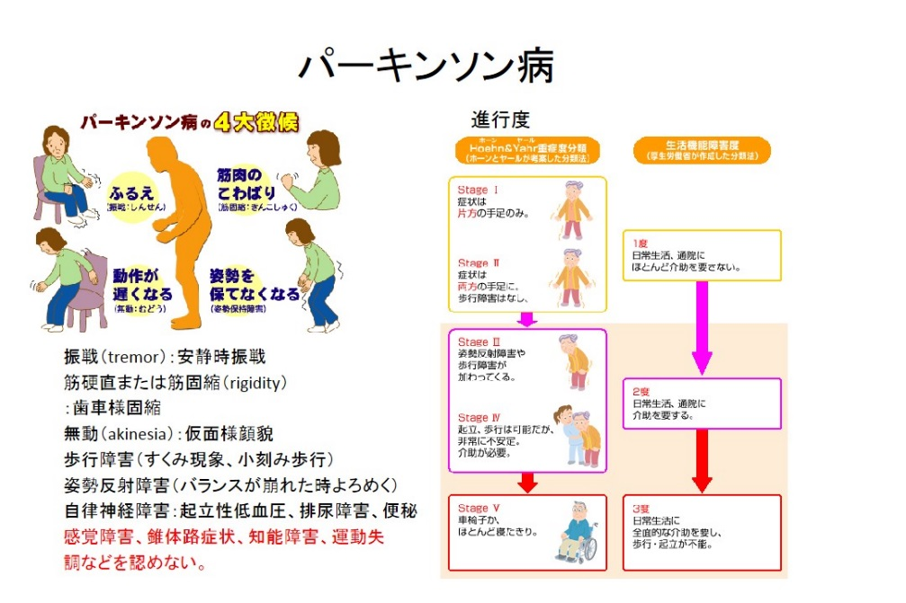　　　無動（akinesia）：仮面様

顔貌

　　　歩行障害（すくみ現象、

小刻み歩行）

　　　姿勢反射障害（バランス

が崩れた時よろめく）

**感覚障害、錐体路症状、**

**知能障害、運動失調など**

**を認めない。**

　　　自律神経障害：起立性低

血圧、排尿障害、便秘

　　４）進行度（ヤールの分類）

　　　１期：手足の片側のみの

症状の時期

２期：両側に症状があるが、ふつうの生活可。

３期：姿勢反射障害が出はじめる。仕事可。

４期：介助歩行がいる。

５期：車椅子が必要。

VIII．筋萎縮性側索硬化症

運動ニューロンのみの障害で、感覚神経は全く侵されない。

上位運動ニューロンも下位運動ニューロンも障害

上位運動ニューロン障害

（深部腱反射亢進、バビンスキー反射陽性）

下位運動ニューロン障害

（筋萎縮、線維朿性れん縮）